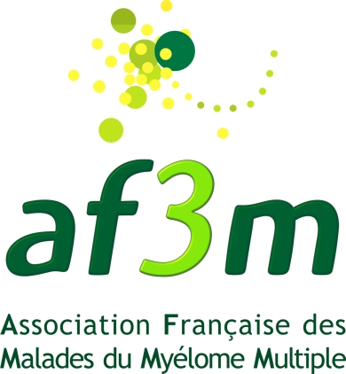

Calendrier des permanences du 1er semestre 2016
de l’Association Française des Malades du Myélome Multiple
— Maison des usagers, hall d’accueil principal —

Les bénévoles de l’AF3M sont à la disposition des malades et de leurs proches deux après-midi par mois pour leur apporter aide, soutien et informations, suivant le calendrier ci-dessous :

Janvier mardi 12 13 h 30 à 17 h 00
mardi 26 13 h 30 à 17 h 00

Février mardi 9 13 h 30 à 17 h 00
mardi 23 13 h 30 à 17 h 00

Mars mardi 8 13 h 30 à 17 h 00
mardi 22 13 h 30 à 17 h 00

Avril mardi 5 13 h 30 à 17 h 00
mardi 19 13 h 30 à 17 h 00

Mai mardi 3 13 h 30 à 17 h 00 mardi 17 13 h 30 à 17 h 00
mardi 31 13 h 30 à 17 h 00

Juin mardi 14 13 h 30 à 17 h 00
mardi 28 13 h 30 à 17 h 00

Alfred RAYMOND – Responsable régional - Représentant des usagers
Tél. : 06.49.40.91.16 – Courriel : af3m.araymond@gmail.com

